-Муниципальное бюджетное дошкольное
образовательное учреждение детский сад №47 «Елочка»
г. Улан- Удэ

Отчёт по долгосрочному проекту «Русские народные игры для детей младшего дошкольного возраста,
как средство приобщения
к истокам русской народной культуры в детском саду»
Первая младшая группа №1

Воспитатель: Собашникова Я.А.

2025
Апрель

Малоподвижные | «Зайка беленький сидит и ушами шевелит…»
Хороводные | «Ходит Ваня»

«Зайка серенький сидит»
Цель: Упражнять детей в правильном согласовании действий и текста.
Взрослые проговаривают текст, дети подговаривают им и выполняют соответствующие движения.

Слова: Зайка серенький сидит
И ушами шевелит
Вот так, вот так
Он ушам шевелит! (2 раза), (дети показывают).
Зайка серенький сидит
Хвостик зайка шевелит
Вот так и вот так,
хвостик зайка шевелит. (2 раза), (дети показывают).
Зайка маленький устал
Зайка маленький поспал
Вот так и вот так.
зайка маленький поспал. (2 раза), (дети показывают).
Зайка маленький поспал, зайка лапоньки размял
Вот так и вот так зайка лапоньки размял (2раза), (дети показываю).
Зайке холодно сидеть
Надо лапоньки погреть.
Вот так, вот так
Надо лапоньки погреть! (2 раза), (хлопают в ладоши).
Зайке холодно стоять.
Надо зайке поскакать.
Вот так, вот так
Надо зайке поскакать (2 раза), (скачут).

«Ходит Ваня»
Цель: учить стоять в кругу, подпевать песни, воспитывать доброжелательное отношения друг к другу.
Слова : - Ходит Ваня. ходит Ваня посреди кружочка
Ищет Ваня, ищет Ваня, для себя дружочка
Нашел Ваня, нашел Ваня для себя дружочка
Движения - Дети становятся в круг, и ходят по кругу и приговаривают слова. Один ребенок находится в кругу и выбирает себе дружочка на слова: Нашел Ваня, нашел Ваня для себя дружочка. Стоя в кругу они танцую, а остальные дети хлопают в ладоши. Затем меняют ведущего игра продолжается.

Приложение 1

«Зайка серенький сидит»

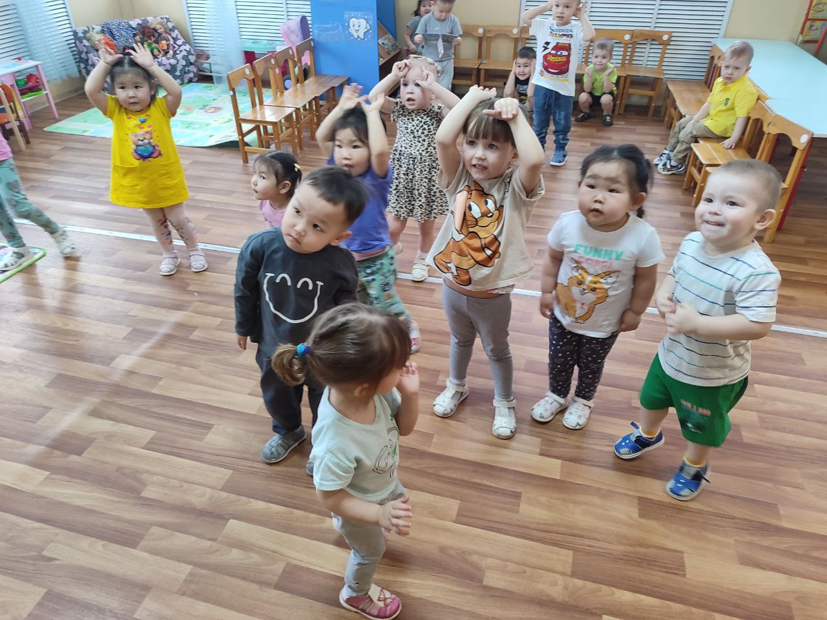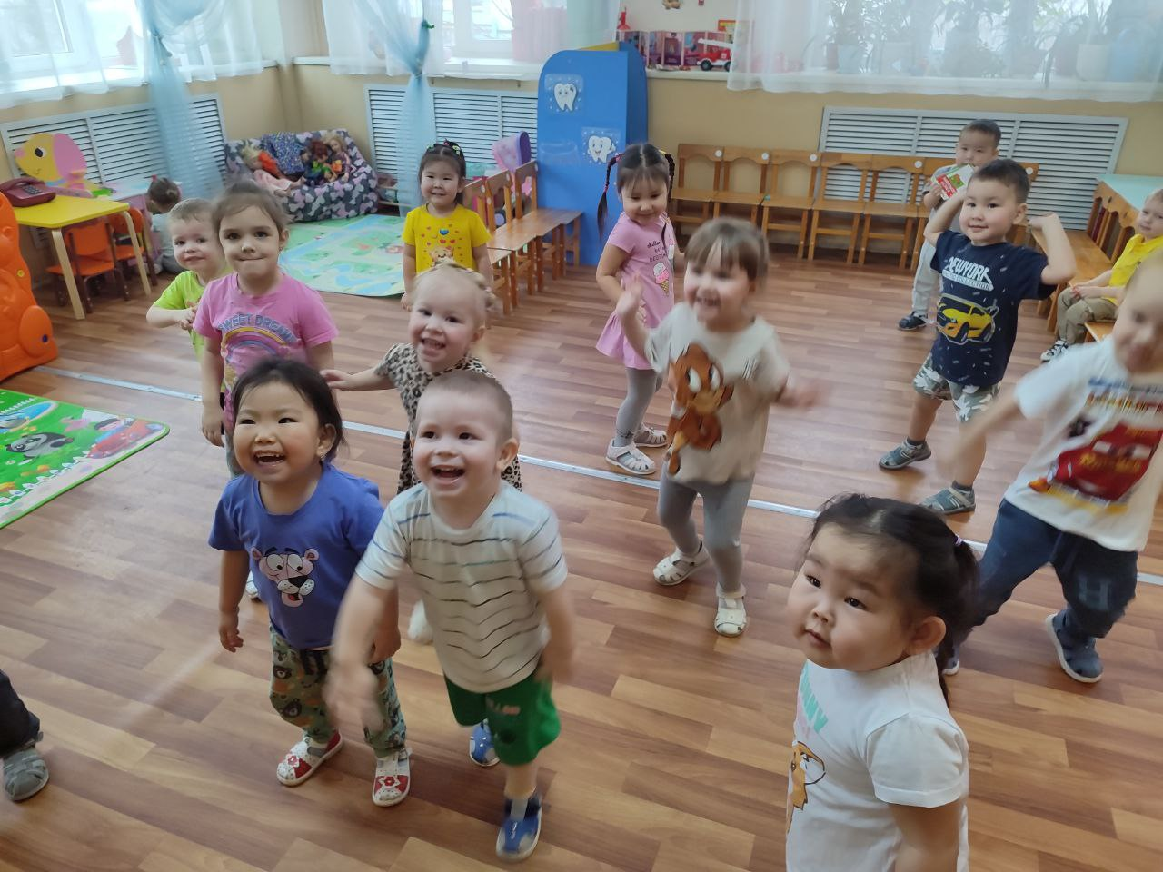
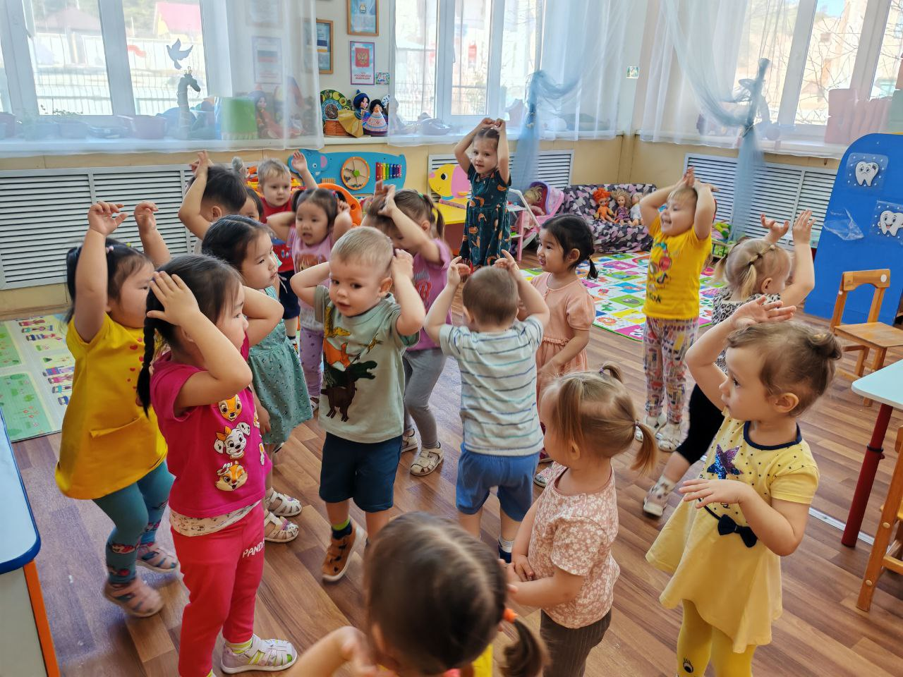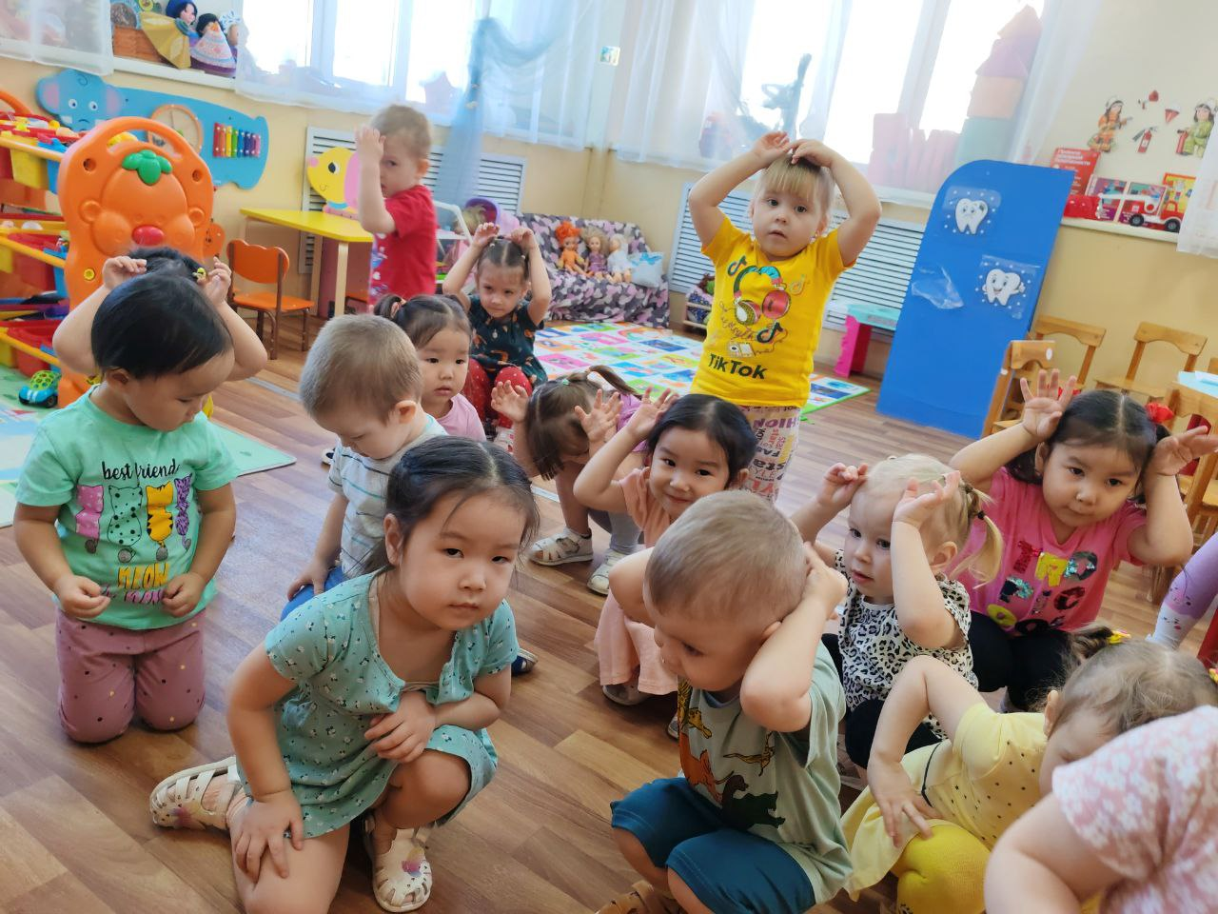

«Ходит Ваня»

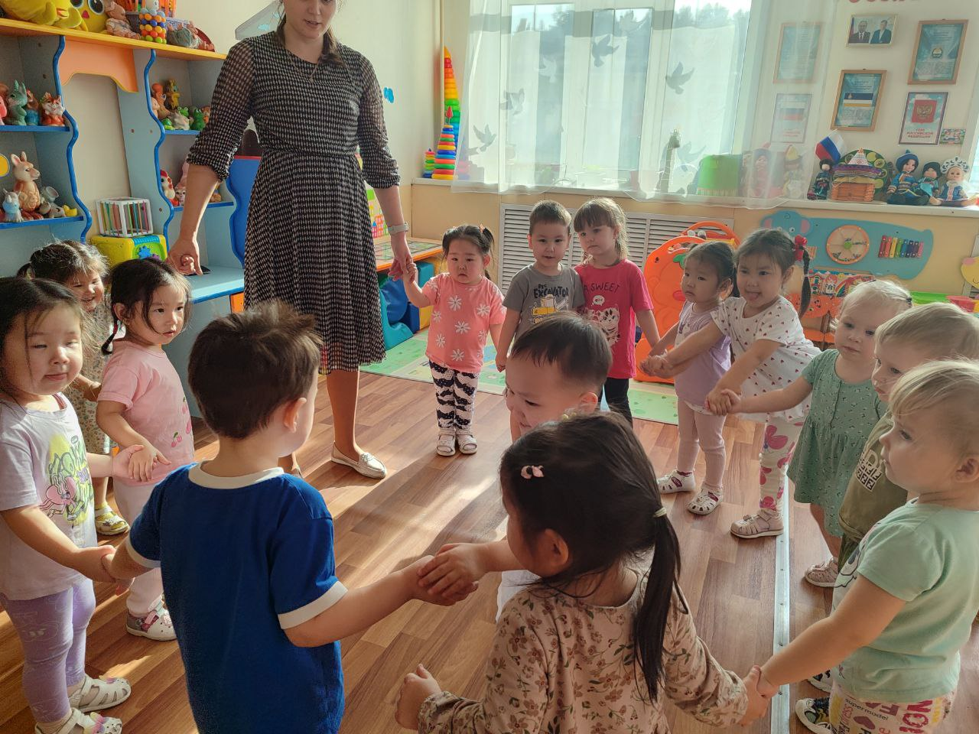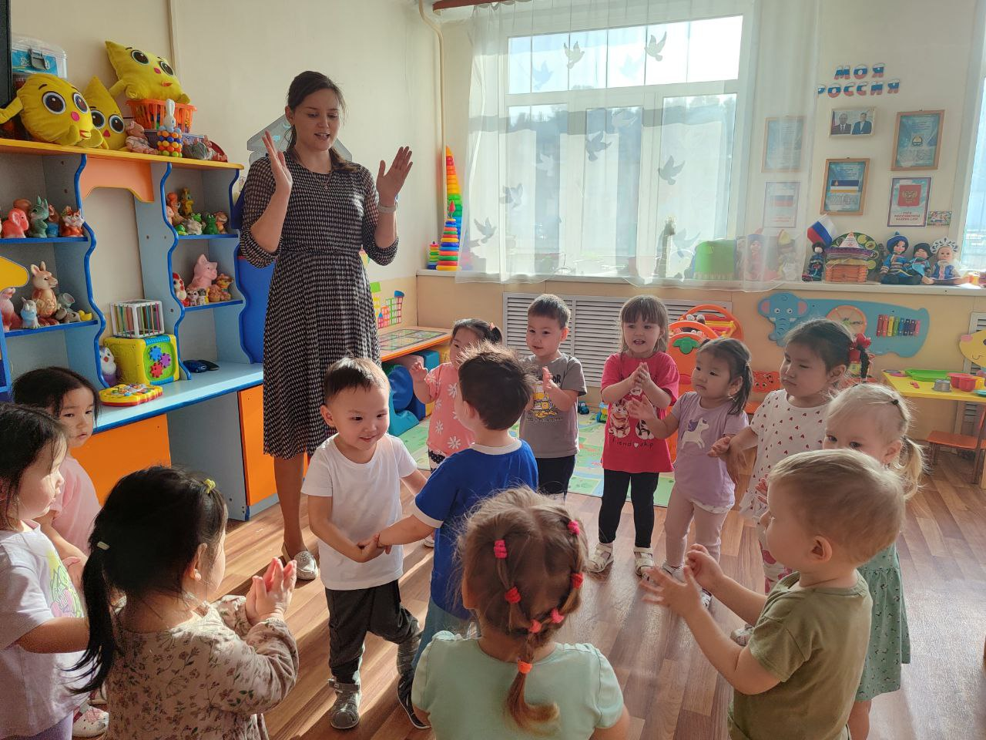
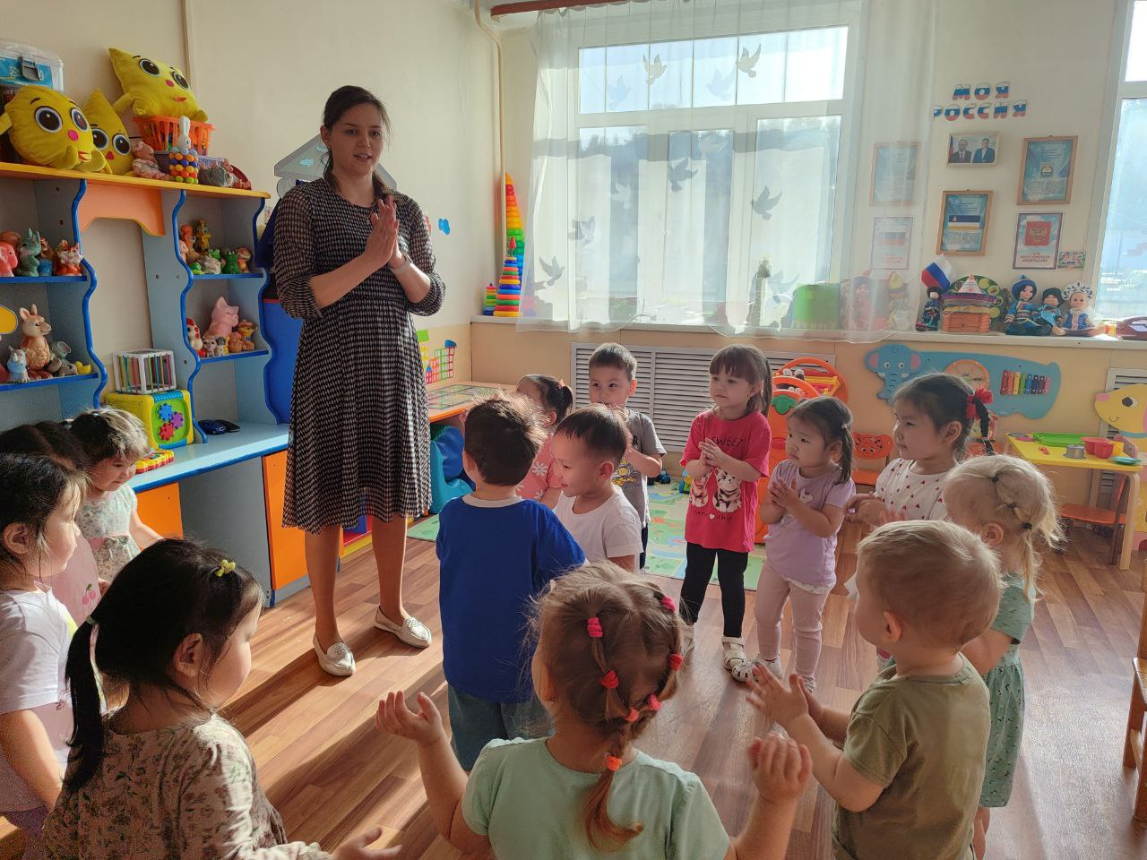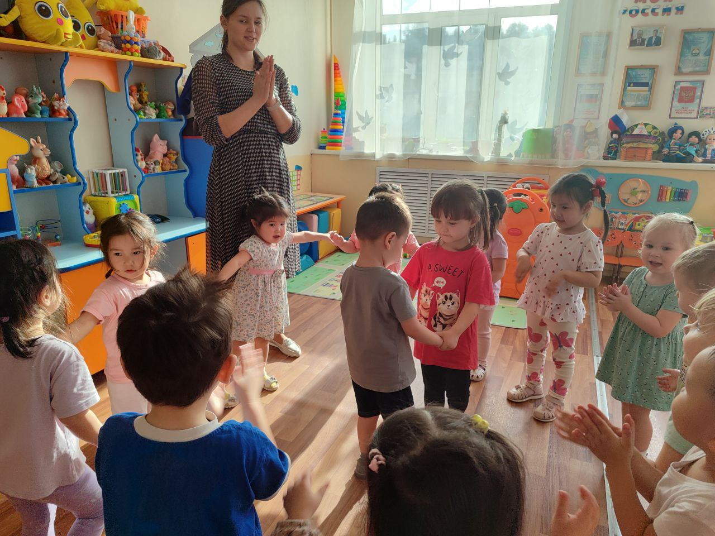

Приложение 2
Конспект Музыкальной игры «Ходит Ваня»
Реализация содержания программы в образовательных областях:
«Речевое развитие», «Художественно-эстетическое развитие», «Социально-коммуникативное развитие», «Физическое развитие».
Цели деятельности педагога: закреплять произношение звука (Т) в словах и фразовой речи; учить отчетливо произносить звукоподражание со звуком (Т); упражнять в произношении звукоподражаний с разной скоростью и громкостью; развивать песенные и игровые навыки.
Материалы и оборудование: машинки, игрушки, часы, молоток, парные картинки: тетрадь, телефон, тигр, топор, телевизор, трактор, троллейбус, тыква, туча.
Содержание организованной образовательной деятельности детей
- Организационный момент.
Воспитатель читает русскую народную потешку, дети проговаривают вместе с педагогом:
Большие ноги
Шли по дороге:
ТО-оп-то-о-п-то-о-оп
Маленькие ножки
Бежали по дорожке:
Топ-топ-топ-топ-топ
Топ-топ-топ!Топ-топ-топ!
2.Упражнение на звукопроизношение.
Воспитатель (показывает часы). Что это? (Часы). Как тикают часы? (Тик-так). Произнесите звукосочетание тик-так, сначала громко и медленно, затем тихи и быстро. (Дети повторяю хором и индивидуально).
Воспитатель показывает детям молоток. Проводится аналогичная игра.
3.Игра «Лото»
Дети получают по одной картинке. Парные картинки воспитатель перемешивает и кладет стопкой рисунком вниз, открывая по одной картинке и спрашивает, кому дать телефон. Ребенок, у которого есть такая картинка, должен вежливо попросить ее. Так игра продолжается пока картинки не кончатся.
4. Музыкальная игра «Ходит Ваня»
Воспитатель (поет)
Ходит Ваня, ходит Ваня
Около кружочка, около кружочка.
Ищет Ваня, ищет Ваня
Все себе дружочка, все себе дружочка.
Нашел Ваня, нашел Ваня
Для себя дружочка, для себя дружочка.
Воспитатель. О ком поется в песне? Что Ваня делает? (Дети отвечают). Встаньте в хоровод. Кто-то один будет Ваней. (Выбирает ребенка). Ваня будет ходить за кругом пока мы поем песенку. Когда песня закичится «Ваня» выберет себе «дружочка», сам встанет в круг, а выбранный на его место. Игра повторяется два-три раза.
5. Рефлексия.
- В какие игры мы сегодня играли?
- какие слова мы проговаривали?

Приложение 3
Загадки
Ловко прыгает зверек.
Вместо хвостика — пушок.
Ушки длинные торчат,
Глазки-бусинки глядят.
А морковкой угости —
Съест ее на «раз, два, три». (Заяц)
Барто А. «Зайка»
Зайку бросила хозяйка -
Под дождем остался зайка.
Со скамейки слезть не мог,
Весь до ниточки промок.

Потешки:
Большие ноги
Шли по дороге:
ТО-оп-то-о-п-то-о-оп
Маленькие ножки
Бежали по дорожке:
Топ-топ-топ-топ-топ
Топ-топ-топ!Топ-топ-топ!

Серый заинька
Утром раненько
В огороде ел капусту–
С хрустом,
С хрустом,
Вкусно,
Вкусно!
Не заметил, как всю съел –
И в кусты бежать, пострел!…

К. Авдеенко

